УДК 621.313.333.018

ТЕМПЕРАТУРНОЕ РЕЛЕ НА БАЗЕ МИКРОКОНТРОЛЛЕРА ATMEGA16 КАК УНИВЕРСАЛЬНОЕ СРЕДСТВО ДЛЯ ЗАЩИТЫ ОБМОТОК АСИНХРОННОГО ДВИГАТЕЛЯ

Гусаров А.А., инженер
(Донецкий национальный технический университет, г. Донецк, Украина)

При эксплуатации мощного асинхронного двигателя с короткозамкнутым ротором (АД) в режиме работы S4 существует опасность перегрева «клетки» ротора, вплоть до температурных деформаций и расплавления его стержней.
Температурные защиты, выполненные согласно требованиям ГОСТ 27888-88, реагируют на усреднённую температуру контролируемого узла. Известные системы температурной защиты АД [1] не учитывают температуру ротора, косвенно контролируя только температуру в обмотке статора. Перегрев обмотки статора обычно не служит ограничением пусковых режимов двигателя.
Причиной выплавления обмотки ротора является не только неправильная эксплуатация электродвигателя, но и игнорирование разработчиками защитных систем скин-эффекта, вызванного наличием глубокого паза, следовательно, неравномерного распределения плотности тока и потерь в стержнях ротора и их неравномерного нагрева [2].
Предлагаемое температурное реле выполнено на базе микроконтроллера ATmega16 и обеспечивает защиту обмоток статора и ротора при эксплуатации АД как в стационарных, так и в нестационарных режимах при любых внешних условиях (окружающей среды, энергоснабжения, охлаждения и т.д.). В основу определения температур электродвигателя положен метод эквивалентных тепловых схем. В качестве исходной тепловой схемы замещения использована схема, обоснованная в исследовании [3], и применяемая повсеместно.
С целью создания комбинированной системы тепловой защиты схема модифицирована введением 8 узла – термодетектора (рис.1). Термодетектор (термистор малой теплоемкости) установленный в лобовой части обмотки статора позволяет контролировать среднюю температуру в точке установки.
Результаты теплового расчёта по 8-узловой схеме замещения приняты за эталон в определении погрешностей работы разрабатываемого температурного реле
Как показывает опыт, в подавляющем большинстве случаев, для оценки реального теплового состояния электродвигателя достаточно отслеживать не всё его температурное поле, а только один его элемент, например обмотку статора и только в очень тяжелых режимах работы. В этом случае, реальная сумма экспонент в решении задачи, заменяется двумя эквивалентными.
Приняв эту концепцию, математическая модель для микроконтроллера отслеживает температуру четырёх узлов: стали статора, лобовой части обмотки статора, температурного датчика и обмотки ротора по двум экспонентам из восьми, создающим основной нагрев лобовой части обмотки двигателя.
Решение, получаемое с учётом термореле [4], имеет удовлетворительную сходимость с решением полной системы дифференциальных уравнений, описывающих динамическую схему замещения АД (рис.1).
Место установки реле предполагается между магнитным пускателем и управляемым им электродвигателем.
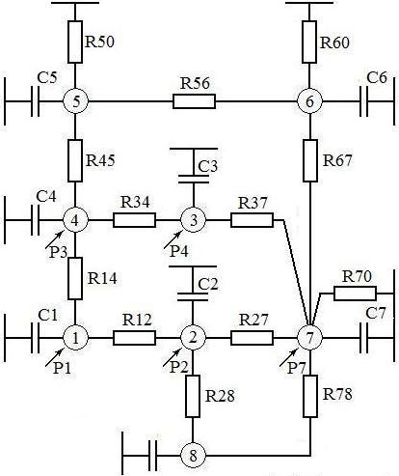
– пазовая часть обмотки статора;
– лобовая часть обмотки статора;
– обмотка ротора;
– зубцы статора;
– корпус статора над пакетом
статора;
– корпус статора над лобовыми
частями обмотки статора;
– зубцы статора;
– корпус статора над пакетом
статора;
– корпус статора над лобовыми
частями обмотки статора;
– внутренний воздух в машине.
– термодетектор.
Рисунок 1- Динамическая тепловая схема замещения АД с термодетектором.

Предусмотрены два варианта работы защиты:
- двигатель отключается термодетектором.
Условие отключения двигателя: θ8+ϑокр≥ϑтд.
Условие нормальной работы: θ2+ϑокр<Θреле.;
- двигатель отключается температурным реле.
Условие отключения двигателя: θ2≥Θреле или θ3+ϑокр≥ϑ2обм.доп.
Условия нормальной работы: θ2<Θреле или θ3+ϑокр<ϑ2обм.доп.
где θ8, θ2, θ3 – значения превышения температур над нормируемой температурой окружающей среды, выдаваемые термореле, соответственно, для лобовой части обмотки статора и обмотки ротора; ϑокр – нормируемая температура окружающей среды; ϑтд – температура срабатывания термодетектора; Θреле – превышение температуры срабатывания цифрового реле; ϑ2обм.доп. – допустимая температура обмотки ротора АД.
Согласно ГОСТ183-74 ϑокр=40°С, но по техническим условиям для двигателя ЭДКОФ250М4 ϑокр=30°С.
Относительно температуры ϑтд ГОСТ 27888-88 указывают на невозможность оговорить границы рабочих температур детекторов, используемых в системе температурной защиты. Этот выбор может быть сделан только изготовителем машины в соответствии с опытом эксплуатации данного оборудования. По согласованию с заводом-изготовителем (ОАО Первомайский электромеханический завод им. К.Маркса) ϑтд=170°С. В таком случае, порог срабатывания для первого варианта защиты: Θ8сраб=ϑтд–ϑокр=170–30=140°С.
Для изоляции класса Н максимально допустимая температура изоляции, Θиз.доп.= 180°С. ГОСТ 27888-88 указывает, что в зависимости от категории защиты и погрешностей различных её элементов она, как правило, будет работать при температурах на 10÷20°С ниже пределов, указанных в этих таблицах. Поэтому, уставка на срабатывание реле: Θ_{реле}= Θ_{из.доп.}–20°С=160°С.
Поскольку нет никаких нормативных документов для ограничения температуры ротора, кроме температуры плавления алюминия, допустимых температур для подшипников, установленных на валу ротора и допустимых температур для смазки подшипников, зададимся допустимой температурой обмотки ротора Θ3обм.доп=ϑ2обм.доп–ϑокр=280–30=250°С.
Оценка функциогнирования разработанной температурной защиты по ГОСТ 27888-88 сведена в табл. 1.
Таблица 1
Результаты анализа работы температурной защиты
Вариант защиты | Скорость нарастания  тепловой перегрузки  (ГОСТ 27888-88, МЭК 34–11) | Θ_{об.max,}°C  (ГОСТ 27888-88) |  | Уставки на  срабатывание  защиты |  |  | Контроль  т/детектора  θ₈ |  | Контроль  статора  θ₂ | Контроль  ротора  θ₃
 |  | Категория 1 | Категория 2 | Θ_{реле}= Θ_{из.доп.}–20°С | Θ_{тд}= Θ₈сраб | Θ3_{обм.доп} | Данные термореле | Действительная температура | Действительная температура | Действительная температура | Защита
I1 | Низкая | 195 | 215 |  | 140 | 250 | 137 | 140 | 147 | 152 | +
 | Высокая | 250 | 275 |  | 140 | 250 | 153 | 140 | 339 | 182 | +
I2 | Низкая | 195 | 215 | 160 |  | 250 | 152 | 155 | 162 | 174 | +
 | Высокая | 250 | 275 | 160 |  | 250 | 37 | 40 | 165 | 224 | +

Установлено, что вслучае быстро нарастающей тепловой перегрузки, в момент срабатывания первого варианта защиты (θ₈≥Θ₈сраб=140°С) температура лобовой части обмотки статора достигает значения θ₂=339°С, что превышает значение максимально допустимой температуры обмоток по требованиям ГОСТ 27888-88 Θ_{об.max}=250°С. Значит, первый вариант работы защиты от термодетектора не удовлетворяет требованиям ГОСТ.
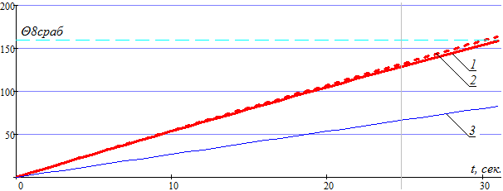
В случае быстро нарастающей тепловой перегрузки, при θ₂≥Θ_{реле}=160°С действительное значение температуры θ₂ не превышают максимальной температуры срабатывания защиты Θ_{об.max}=250°С (рис. 2). Следовательно,. второй вариант работы защиты по данным расчета температуры обмотки статора температурным реле удовлетворяет требованиям ГОСТ 27888-88.
Рисунок 2 - Значения температур контролируемых узлов АД в течение времени, вплоть до срабатывания второго варианта защиты в случае быстро нарастающей тепловой перегрузки: 1, 2 - температуры лобовой части обмотки статора θ₂, рассчитанные температурным реле и по эталонной тепловой схеме; 3- температура обмотки ротора θ₃.

Перечень ссылок
- Бирг А.Н., Дмитриев В.Н., Надель Л.А. Реле защиты двигателя на базе однокристальной микро-ЭВМ КМ1813ВЕ1 // Материалы семинара "Микропроцессоры и средства вычислительной техники в новых разработках". Чебоксары. -1989.
- Ковалёв Е.Б., Гусаров А.А. Распределение плотности тока и удельных потерь мощности в короткозамкнутых обмотках ротора двигателей забойных машин // Взрывозащищенное электрооборудование. - Сборник научных трудов УкрНИИВЭ. - 2008. - С. 102-106.
- Ковалев Е.Б., Бурковский А.Н., Голанд Б.С. Методика тепловых расчетов взрывонепроницаемых электродвигателей // Электропромышленность 1970. - № 1.
- Гусаров А.А. Определение температурных параметров асинхронных электродвигателей с быстро нарастающей тепловой перегрузкой для создания температурного реле защиты обмотки статора // Праці Луганського відділення Міжнародної Академії інформатизації – 1009. -№2 (19) – С. 46-51.

